Руководство пользователя по подписанию документов
в региональной информационной системе.
Данное руководство пользователя содержит инструкцию по подписанию документов «план-график», «заявка на закупку», «проект извещения», созданных пользователем Заказчика в РИС «WEB-Торги-КС».
С полной версией руководства пользователя можно ознакомится на сайте региональной информационной системы в сети интернет по адресу https://gostorgi.tver.ru/webtorgicms/Menu/Page/58.

1. Подписание документа план-график
Документ «План-график закупок» созданный специалистом Заказчика подписывается руководителем в разделе «План-график (44-ФЗ)» подраздел «Создание нового» квалифицированной электронной подписью (Рисунок 1).
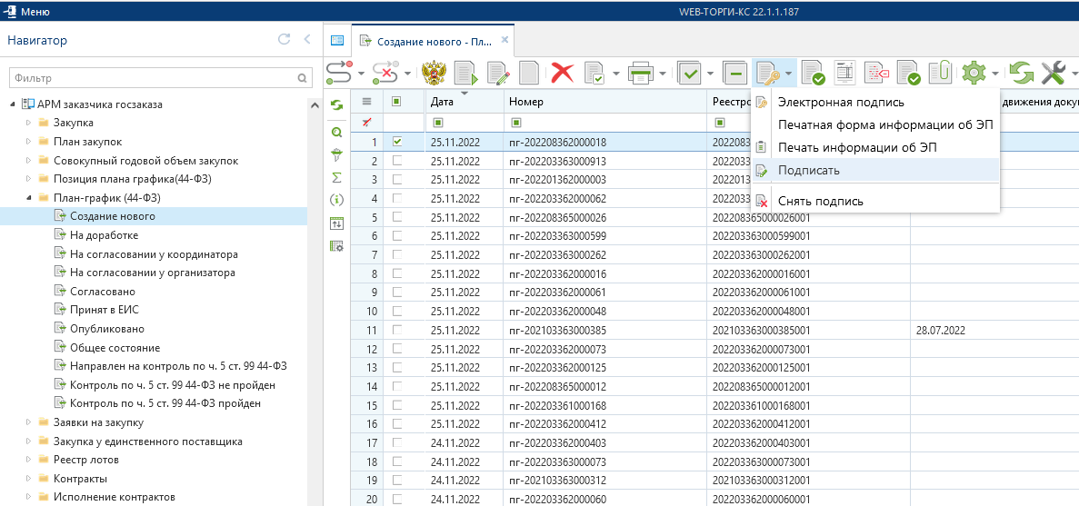
Рисунок 1
Сформированный и утвержденный в РИС «WEB-Торги-КС» план-график закупок отправляется специалистом заказчика в ЕИС для публикации из подраздела «Согласовано».

2. Подписание документа заявка на закупку
Документ «заявка на закупку» созданный специалистом Заказчика подписывается руководителем Заказчика квалифицированной электронной подписью в разделе «Заявки на закупку» подраздел «Утверждение у руководителя» (Рисунок 3).
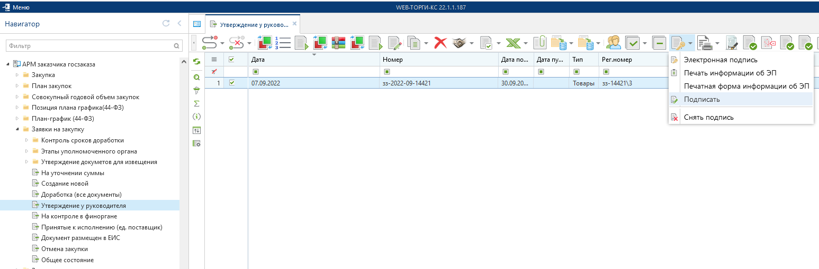
Рисунок 2
После подписания документ «заявка на закупку» отправляется специалистом заказчика в Уполномоченный орган.

3. Подписание документа «проект извещения»
Сформированный Уполномоченным органом проект извещения на осуществление закупки поступает заказчику Тверской области в раздел «Утверждение проекта извещения» в папку «На подписании у Заказчика».
Руководитель заказчика Тверской области при поступлении документа «извещение» рассматривает поступивший документ и принимает решение о согласовании или не согласовании проекта извещения на осуществление закупки.
В случае если руководитель заказчика Тверской области принял решение
о согласовании проекта извещения на осуществление закупки, ему следует подписать документ «извещение» (Рисунок 3) своей квалифицированной электронной подписью и направить по маршруту на этап «На размещении» (Рисунок 4).
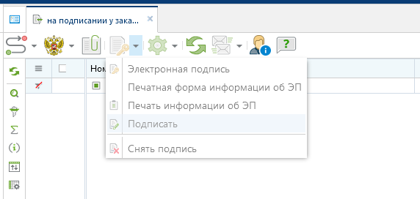
Рисунок 3
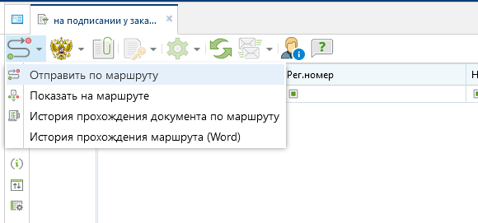
Рисунок 4
В случае если руководитель заказчика Тверской области принял решение
о не согласовании проекта извещения на осуществление закупки, ему следует направить по маршруту (Рисунок 3) документ на этап «Извещение не подписано».
После утверждения проекта извещения на осуществление закупки руководителем заказчика Тверской области ответственный сотрудник Комитета осуществляет публикацию извещения на осуществление закупки в единой информационной системе в сфере закупок.

